**匀速圆周运动（一）**



日期： 时间： 姓名：

Date: Time: Name:

初露锋芒

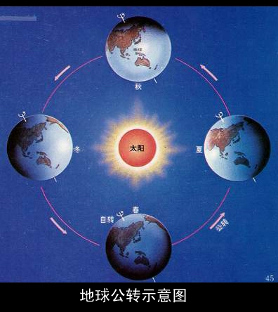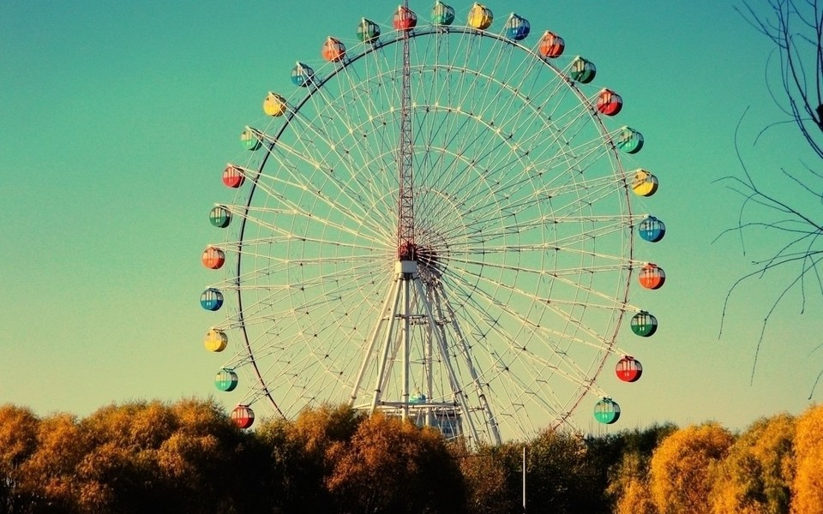

|  |  |
| --- | --- |
| **学习目标**  **&**  **重难点** | 1、理解圆周运动概念和相关物理量  2、掌握圆周运动的实例 |
| 1、掌握两种传动模型中线速度和角速度的关系 |

 根深蒂固

知识点一：匀速圆周运动

**一、圆周运动的定义**

1、圆周运动：质点沿着圆周所做的运动，就是圆周运动。

2、向心力

如果质点做圆周运动，质点所受到的合外力或合外力的某个分力一定指向一个固定的圆心。这个改变质点运动方向并始终指向圆心的力叫做向心力。

质点做圆周运动的条件：**质点一定会受到向心力的作用，向心力不断改变质点运动方向，并始终沿着半径指向圆心。**

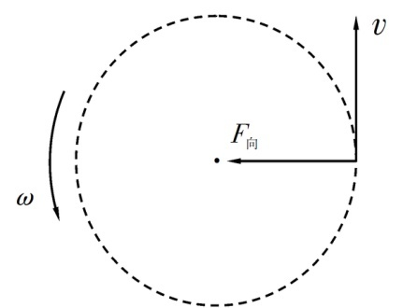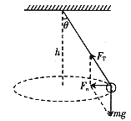

**二、描述圆周运动的物理量**

1、线速度：描述物体圆周运动快慢的物理量。

（*s*是物体在时间*t*内通过的圆弧长）

单位：m/s

方向：沿圆弧上该点处的切线方向。描述了物体沿圆弧运动的快慢程度。

2、角速度：描述物体绕圆心转动快慢的物理量。

（*φ*是物体在时间*t*内绕圆心转过的角度）

单位：rad/s

用线速度和角速度的定义式描述圆周运动的快慢测量并不方便，但用转动一周的时间及单位时间绕圆周的圈数更容易测量。

3、周期和转速：描述物体绕圆心转动快慢的物理量

周期T：物体沿圆周运动一周的时间。

转速*n*：物体在单位时间内转过的圈数，也叫频率（*f*）。

学生试试利用线速度、角速度和周期的定义，推导如下关系

（1）线速度和周期的关系______________

（2）角速度和周期的关系______________

**三、匀速圆周运动**

定义：做圆周运动的质点的线速度大小不变，即任意相同时间内通过的圆弧长相同。

运动学特征：**匀速圆周运动的线速度大小不变但方向不断变化；周期不变；频率不变；角速度不变。**

【例1】对于匀速圆周运动的物体，下列说法中错误的是 （ ）

A．线速度不变 B．角速度不变

C．周期不变 D．转速不变

【难度】★【答案】A

【例2】关于匀速圆周运动，下列叙述正确的是 （ ）

A．是匀变速运动

B．是在恒力作用下的运动

C．是速度恒定的运动

D．是所受合外力及速度不断变化的运动

【难度】★【答案】D

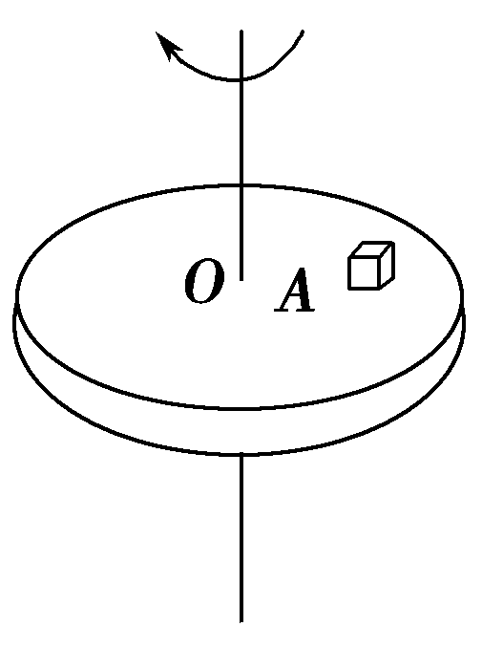【例3】如图所示，一木块放在圆盘上，圆盘绕通过圆盘中心且垂直于盘面的竖直轴匀速转动，木块和圆盘保持相对静止，那么 （ ）

A．木块受到圆盘对它的摩擦力，方向沿半径背离圆盘中心

B．木块受到圆盘对它的摩擦力，方向沿半径指向圆盘中心

C．木块受到圆盘对它的摩擦力，方向与木块运动的方向相反

D．因为木块与圆盘一起做匀速转动，所以它们之间没有摩擦力

【难度】★★【答案】B

【解析】木块做匀速圆周运动，其合外力提供向心力，合外力的方向一定指向圆盘中心；因为木块受到的重力和圆盘的支持力均沿竖直方向，所以水平方向上木块一定还受到圆盘对它的摩擦力，方向沿半径指向圆盘中心，选项B正确。

知识点二：线速度和角速度的关系

线速度和角速度都能反应同一个圆周运动的快慢，两者之间有如下关系*v*＝*ωr*。

在传动装置中各物理量的关系

1、同轴传动

如下图甲、乙所示，绕同一转轴转动的物体，转动方向相同，角速度相同，*ωA*＝*ωB*，可推知＝，*TA*＝*TB*

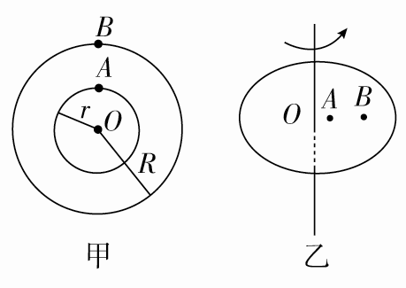

2、皮带（摩擦）传动

如下图所示*A*、*B*两点分别是两个轮子边缘上的点，两个轮子用皮带（或靠摩擦）连起来，并且不打滑时，它们线速度相同，*vA*＝*vB*，可推知＝，＝。

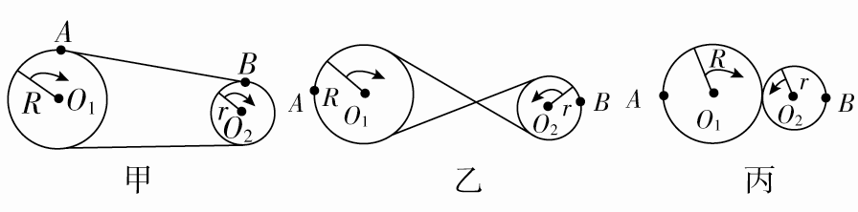

注意：甲图两轮转动方向相同，乙、丙中两轮转动方向相反

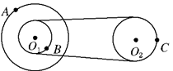【例1】如图所示的皮带传动装置，主动轮*O*1上两轮的半径分别为3*r*和*r*，从动轮*O*2的半径为2*r*，A、B、C分别为轮子边缘上的三点，设皮带不打滑，求：

（1）A、B、C三点的角速度之比*ω*A∶*ω*B∶*ω*C＝_______

（2）A、B、C三点的线速度大小之比*v*A∶*v*B∶*v*C＝_______

【难度】★★【答案】2∶2∶1；3∶1∶1

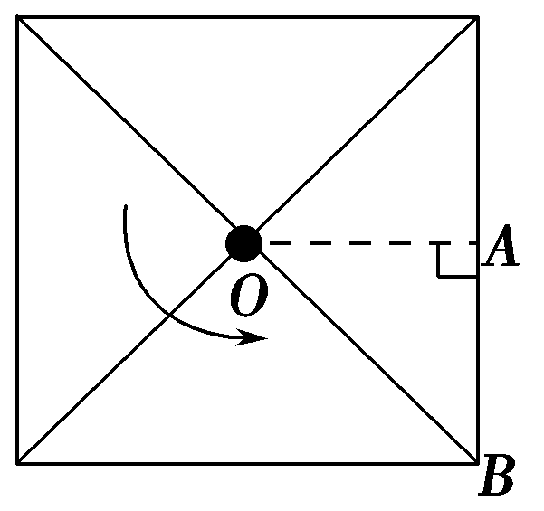【例2】如图所示，当正方形薄板绕着过其中心*O*并与板垂直的转动轴匀速转动时，板上*A*、*B*两点的 （ ）（多选）

A．角速度之比*ωA*∶*ωB*＝1∶1

B．角速度之比*ωA*∶*ωB*＝1∶

C．线速度之比*vA*∶*vB*＝∶1

D．线速度之比*vA*∶*vB*＝1∶

【难度】★★【答案】AD

【解析】由于*A*、*B*两点在同一正方形薄板上且绕同一转轴转动，故两点具有相同的角速度，A正确，B错误；根据*v*＝*ωr*可得，*vA*∶*vB*＝*rA*∶*rB*＝1∶，C错误，D正确。

【例3】如图所示为一链条传动装置的示意图。已知主动轮是逆时针转动的，转速为*n*，主动轮和从动轮的齿数比为*k*，以下说法中正确的是 （ ）（多选）

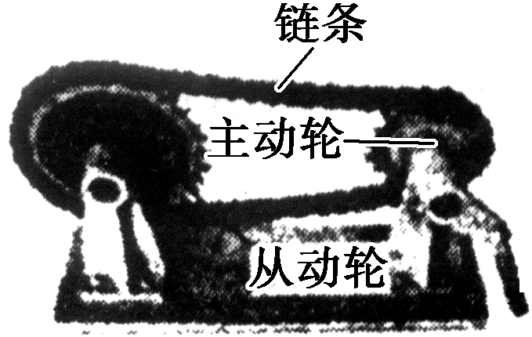A．从动轮是顺时针转动的

B．主动轮和从动轮边缘的线速度大小相等

C．从动轮的转速为*nk*

D．从动轮的转速为

【难度】★

【答案】BC

【解析】主动轮是逆时针转动的，从动轮也是逆时针转动的，故A错；主动轮和从动轮边缘的线速度大小相等，故B对；由*v*＝2π*Rn*知主动轮与从动轮的转速比等于两轮的周长的反比，即转速比等于齿数的反比，设从动轮的转速为*n*′，有*n*∶*n*′＝1∶*k*，可得*n*′＝*nk*，C对、D错。

知识点三：自行车中的传动系统

大小齿轮间、摩擦小轮和车轮之间和皮带传动的原理相同，两轮边缘各点的线速度大小相同；小齿轮和车轮同轴转动，车轮上各点的转速相同。

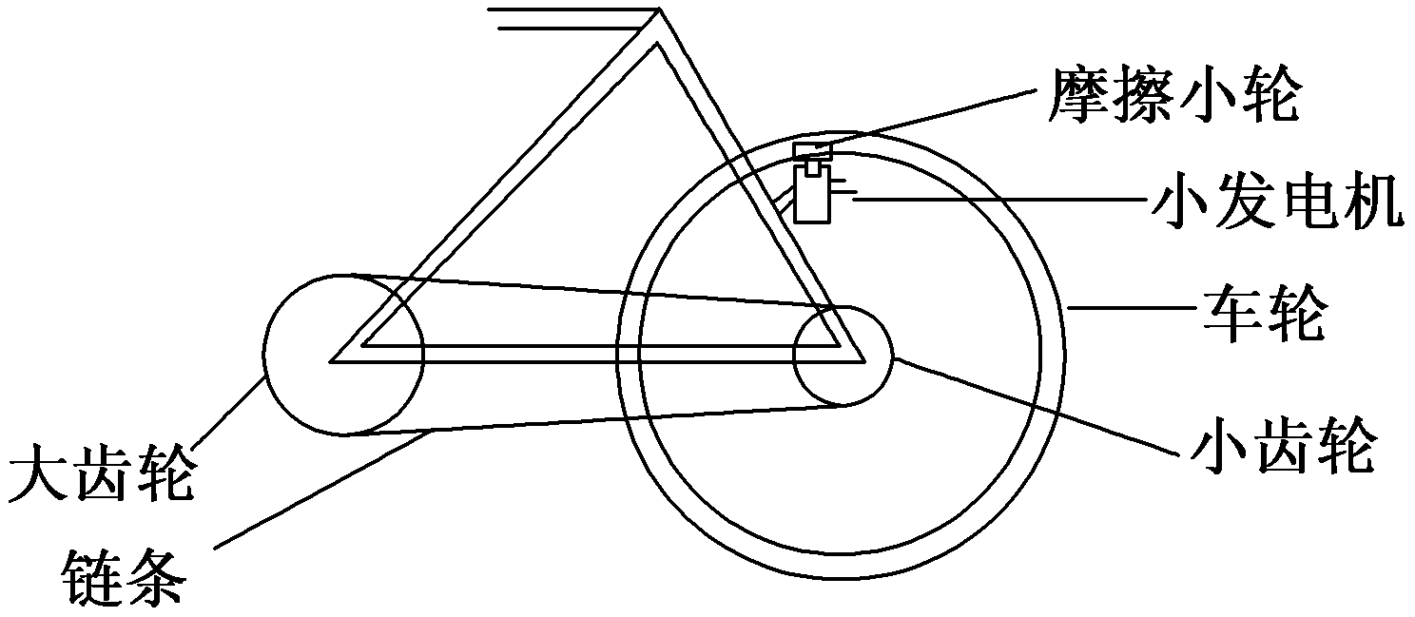

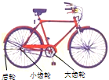【例1】行驶中的自行车，其大齿轮、小齿轮和后轮都可视为在做匀速圆周运动，如图所示．线速度最大的点是 （ ）

A．大齿轮边缘上的点

B．小齿轮边缘上的点

C．后轮边缘上的点

D．自行车后轮某辐条上的中间点

【难度】★

【答案】C

【解析】利用链条传动线速度大小相等，所以大齿轮和小齿轮边缘处线速度大小相等；再根据小齿轮和后轮是同轴传动，所以小齿轮和后轮的角速度相等；后轮边缘上的点的半径最大，由*v*＝*ωr*可知，后轮边缘上点的线速度最大，故ABD错误，C正确。

【例2】如图是自行车的传动示意图，其中Ⅰ是大齿轮，Ⅱ是小齿轮，Ⅲ是后轮。当大齿轮Ⅰ（脚踏板）的转速为*n*时，则大齿轮的角速度是_______。若要知道在这种情况下自行车前进的速度，除需要测量大齿轮Ⅰ的半径*r*1，小齿轮Ⅱ的半径*r*2外，还需要测量的物理量是_________________。用上述物理量推导出自行车前进速度的表达式为__________________。

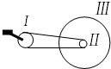

【难度】★★

【答案】2*πn*；后轮Ⅲ的半径*r*3；

【解析】脚踏板的角速度*ω*＝2πn．则大齿轮的角速度为2πn；

设后轮的半径为*r*3，因为大小齿轮的线速度相等，*ω*1*r*1＝*ω*2*r*2，所以*ω*2＝，大齿轮和后轮的角速度相等，则线速度*v*＝*ω*2*r*3＝*r*3＝，所以还需要测量后轮的半径*r*3．

 枝繁叶茂

1、对于做匀速圆周运动的物体，下列说法中正确的是 （ ）

A．线速度不变 B．周期不变 C．向心力不变 D．运动状态不变

【难度】★

【答案】B

2、甲沿着半径为*R*的圆周跑道匀速跑步，乙沿着半径为2*R*的圆周跑道匀速跑步，在相同的时间内，甲、乙各自跑了一圈，他们的角速度和线速度的大小分别为*ω*1、*ω*2和*v*1、*v*2，则 （ ）

A．*ω*1>*ω*2，*v*1>*v*2 B．*ω*1<*ω*2，*v*1<*v*2

C．*ω*1＝*ω*2，*v*1<*v*2 D．*ω*1＝*ω*2，*v*1＝*v*2

【难度】★

【答案】C

3、时钟上的时针、分针和秒针的角速度关系是 （ ）（多选）

A．时针的角速度与分针的角速度之比为1∶60

B．时针的角速度与分针的角速度之比为1∶12

C．分针的角速度与秒针的角速度之比为1∶12

D．分针的角速度与秒针的角速度之比为1∶60

【难度】★★

【答案】BD

4、有一个指针式的且走时准确的时针，正午时刻时针、分针、秒针在12点处重合。则到第二天正午时刻，秒针和时针重合的次数为 （ ）

A、708 B、1438 C、719 D、1440

【难度】★★

【答案】B

5、地球的半径为*R*＝6400km，在地面上北纬60°处，物体随同地球自转的线速度大小为_______

【难度】★

【答案】232m/s

[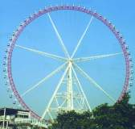](http://www.7caiedu.cn/)6、如图所示是上海锦江乐园中的“摩天轮”，它高108 m，直径为98 m，每次可乘坐378人，每转一圈25 min.摩天轮转动时，某一轿厢内坐有一位游客，则该游客随轮一起匀速转动的周期为______s，线速度大小为______m/s

【难度】★★

【答案】1500；0.21

7、如图所示为一皮带传动装置，右轮的半径为*r*，*A*是它边缘上的一点．左侧是一轮轴，大轮的半径为4*r*，小轮的半径为2*r*。*B*点在小轮上，它到小轮中心的距离为*r*。*C*点和*D*点分别位于小轮和大轮的边缘上．若在传动过程中，皮带不打滑。则 （ ）

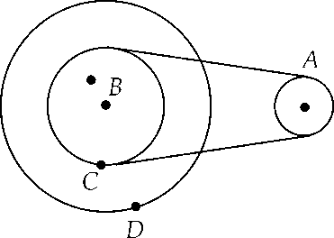A．*A*点与*B*点的线速度大小相等

B．*A*点与*B*点的角速度大小相等

C．*A*点与*C*点的线速度大小相等

D．*A*点与*D*点的周期相等

【难度】★

【答案】C

8、如图所示，甲、乙、丙三个轮子依靠摩擦传动，相互之间不打滑，其半径分别为*r*1、*r*2、*r*3。若甲轮的角速度为*ω*1，则丙轮的角速度为 （ ）

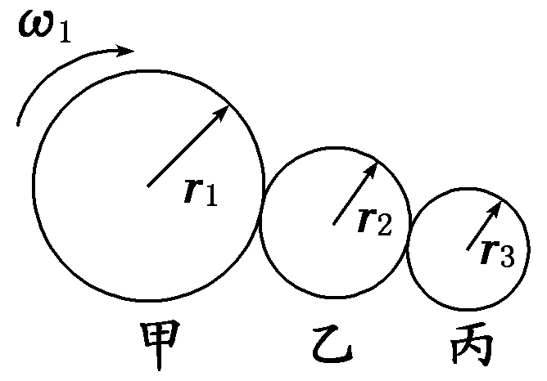A． B．

C． D．

【难度】★★

【答案】A

9、现在许多汽车都应用了自动无级变速装置，不用离合器就可连续变换速度。如图为截锥式无级变速模型示意图，主动轮、从动轮之间有一个滚动轮，它们之间靠彼此的摩擦力带动。当滚动轮处于主动轮直径为*D*1、从动轮直径为*D*2的位置时，主动轮转速*n*1与从动轮转速*n*2的关系是 （ ）

A． B．

C． D．

【难度】★★

【答案】A

10、如图所示为某一皮带传动装置。主动轮的半径为*r*1，从转动的半径为*r*2。已知主动轮做逆时针转动，转速为*n*，转动过程中皮带不打滑。下列说法中正确的是 （ ）（多选）

A．从动轮做顺时针转动

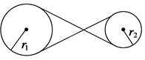B．从动轮做逆时针转动

C．从动轮的转速为*n*

D．从动轮的转速为*n*

【难度】★★

【答案】AC

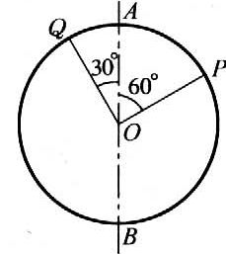11、如图所示，一圆环，其圆心为*O*，若以它的直径AB为轴作匀速转动，圆环的半径是20cm，绕AB轴转动的周期是0.01s。则圆环上*P*点的线速度大小是______m/s，圆环上*Q*点的角速度大小是______rad/s

【难度】★

【答案】20π；200π

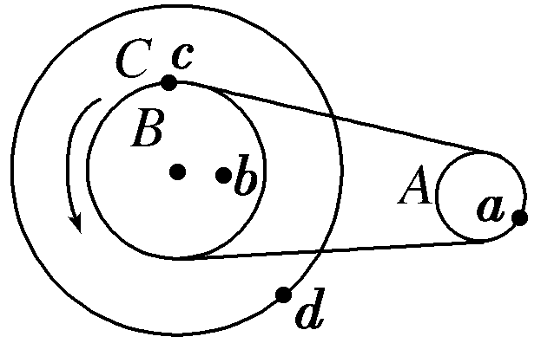12、如图所示装置中，*A*、*B*、*C*三个轮的半径分别为*r*、2*r*、4*r*，*b*点到圆心的距离为*r*，求图中*a*、*b*、*c*、*d*各点的线速度之比为_______，角速度之比为_______

【难度】★★

【答案】2∶1∶2∶4；2∶1∶1∶1

13、某种变速自行车有六个飞轮和三个链轮，链轮和飞轮的齿数如下表所示，前后轮直径为660mm，人骑该车行进速度为5m/s，脚踩踏板做匀速圆周运动的最大角速度约为 （ ）

|  |  |  |  |  |  |  |  |  |  |
| --- | --- | --- | --- | --- | --- | --- | --- | --- | --- |
| 名称 | 链轮 | | | 学科网(www.zxxk.com)--国内最大的教育资源门户，提供试卷、教案、课件、论文、素材及各类教学资源下载，还有大量而丰富的教学相关资讯！飞轮 | | | | | |
| 齿数N/个 | 48 | 38 | 28 | 15 | 16 | 18 | 21 | 24 | 28 |

A．7.6 rad/s B．15.2 rad/s

C．24.2rad/s D．48.5 rad/s

【难度】★★

【答案】B

14、如图所示，自行车车轮的半径为*R*1，小齿轮的半径为*R*2，大齿轮的半径为*R*3．某种向自行车车灯供电的小发电机的上端有一半径为*r*0的摩擦小轮紧贴车轮，当车轮转动时，因静摩擦作用而带动摩擦小轮转动，从而使发电机工作。在这四个转动轮中 （ ）

A．摩擦小轮边缘的线速度不变

B．摩擦小轮边缘的线速度最小

C．大、小齿轮的角速度之比为*R*3/*R*2

D．小齿轮与摩擦小轮的角速度之比为*r*0/*R*1

【难度】★★

【答案】D

15、在汽车无极变速器中，存在如图所示的装置，*A*是与*B*同轴相连的齿轮，*C*是与*D*同轴相连的齿轮，*A*、*C*、*M*为相互咬合的齿轮．已知齿轮*A*、*C*规格相同，半径为*R*，齿轮*B*、*D*规格也相同，半径为1.5*R*，齿轮*M*的半径为0.9*R*。当齿轮*M*如图方向转动时 （ ）（多选）

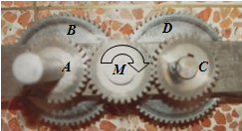A．齿轮*D*和齿轮*B*的转动方向相同

B．齿轮*D*和齿轮*A*的转动周期之比为1∶1

C．齿轮*M*和齿轮*C*的角速度大小之比为9∶10

D．齿轮*M*和齿轮*B*边缘某点的线速度大小之比为2∶3

【难度】★★

【答案】ABD

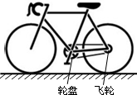16、小明同学骑着一辆变速自行车上学，他想测一下骑车的最大速度。在上学途中他选择了最高的变速比（轮盘与飞轮齿数比），并测得在这种情况下蹬动轮盘的最大转速是每1s轮盘转动一周，然后他数得自行车后轮上的飞轮6个齿盘和脚踏轮盘上3个齿盘的齿数如表所示，并测得后轮的直径为70cm。由此可求得他骑车的最大速度是多少 （ ）

|  |  |  |  |  |  |  |  |  |  |
| --- | --- | --- | --- | --- | --- | --- | --- | --- | --- |
| 名称 | 轮盘 | | | 飞轮 | | | | | |
| 齿数/个 | 45 | 38 | 28 | 15 | 16 | 18 | 21 | 24 | 28 |

A．2.1π m/s B．2.0π m/s

C．0.7π m/s D．1.1π m/s

【难度】★★【答案】A

17、如图所示，一种向自行车车灯供电的小发电机的上端有一半径*r*0＝1.0 cm的摩擦小轮，小轮与自行车车轮的边沿接触。当车轮转动时，因摩擦而带动小轮转动，从而为发电机提供动力。自行车车轮的半径*R*1＝35 cm，小齿轮的半径*R*2＝4.0 cm，大齿轮的半径*R*3＝10.0 cm。求大齿轮的转速*n*1和摩擦小轮的转速*n*2之比。（假定摩擦小轮与自行车车轮之间无相对滑动）



【难度】★★★

【答案】2∶175

【解析】大小齿轮间、摩擦小轮和车轮之间和皮带传动原理相同，两轮边沿各点的线速度大小相等，由*v*＝2π*nr*可知转速*n*和半径*r*成反比；小齿轮和车轮同轴转动，两轮上各点的转速相同。

大齿轮与小齿轮转速之间的关系为∶*n*1∶*n*小＝*R*2∶*R*3

车轮与小齿轮之间的转速关系为∶*n*车＝*n*小

车轮与摩擦小轮之间的关系为∶*n*车∶*n*2＝*r*0∶*R*1

由以上各式可解出大齿轮和摩擦小轮之间的转速之比为∶*n*1∶*n*2＝2∶175

 瓜熟蒂落

1、质点做匀速圆周运动时，下列说法正确的是 （ ）（多选）

A．线速度越大，周期一定越小

B．角速度越大，周期一定越小

C．转速越大，周期一定越小

D．圆周半径越小，周期一定越小

【难度】★【答案】BC

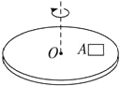2、如图所示，一圆盘可绕通过圆盘中心*O*且垂直于盘面的竖直轴转动，在圆盘上放置一小木块*A*，它随圆盘一起做匀速圆周运动。则关于木块*A*的受力，下列说法正确的是 （ ）

A．木块*A*受重力、支持力和向心力

B．木块*A*受重力、支持力和静摩擦力，静摩擦力的方向指向圆心

C．木块*A*受重力、支持力和静摩擦力，静摩擦力的方向与木块运动方向相反

D．木块*A*受重力、支持力和静摩擦力，静摩擦力的方向与木块运动方向相同

【难度】★【答案】B

3、关于匀速圆周运动的角速度与线速度，下列说法中正确的是 （ ）（多选）

A．半径一定，角速度与线速度成反比

B．半径一定，角速度与线速度成正比

C．线速度一定，角速度与半径成反比

D．角速度一定，线速度与半径成正比

【难度】★【答案】BCD

4、*A*、*B*两个质点，分别做匀速圆周运动，在相同的时间内它们通过的路程之比*sA*∶*sB*＝2∶3，转过的角度之比*φA*∶*φB*＝3∶2，则下列说法正确的是 （ ）（多选）

A．它们的半径之比*RA*∶*RB*＝2∶3

B．它们的半径之比*RA*∶*RB*＝4∶9

C．它们的周期之比*TA*∶*TB*＝2∶3

D．它们的频率之比*fA*∶*fB*＝2∶3

【难度】★★【答案】BC

5、两个小球固定在一根长为*L*的杆的两端，绕杆上的*O*点做圆周运动，如图所示，当小球1的速度为*v*1时，小球2的速度为*v*2，则转轴*O*到小球2的距离为 （ ）

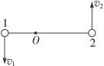A．B．

C．D．

【难度】★★

【答案】B

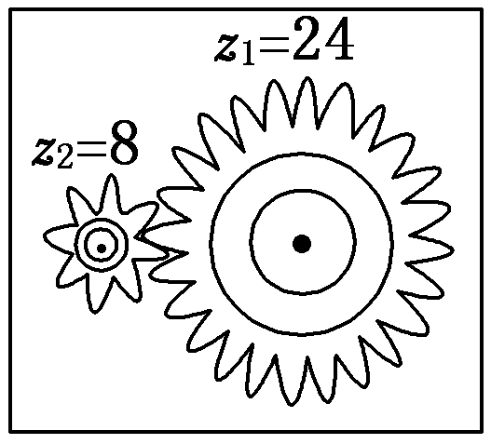6、如图所示的齿轮传动装置中，主动轮的齿数*z*1＝24，从动轮的齿数*z*2＝8，当主动轮以角速度*ω*顺时针转动时，从动轮的运动情况是 （ ）

A．顺时针转动，周期为2π/3*ω*

B．逆时针转动，周期为2π/3*ω*

C．顺时针转动，周期为6π/*ω*

D．逆时针转动，周期为6π/*ω*

【难度】★★【答案】B

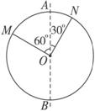7、一个圆环，以竖直直径*AB*为轴匀速转动，如图所示，则环上*M*、*N*两点的线速度大小之比*vM*∶*vN*＝_______；角速度之比*ωM*∶*ωN*＝_______；周期之比*TM*∶*TN*＝_______。

【难度】★★

【答案】∶1；1∶1；1∶1

8、如图所示的自行车链条的传动装置．*A*是脚踏板，*B*和*C*分别是大轮和小轮边缘上的一点，*A*、*B*、*C*离转轴的距离（半径）之比为3∶2∶1，则*A*、*B*、*C*三点的线速度之比_______；角速度之比_______

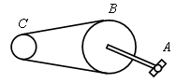【难度】★★

【答案】3∶2∶2；1∶1∶2

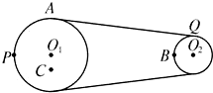9、如图所示，皮带传动装置主动轮*P*和从动轮*Q*的半径之比为2∶1，A、B两点分别在两轮边缘上，C点在*P*轮上到转轴距离是*P*轮半径的，现主动轮*P*以转速*n*（r/s）的转速转动，则A、B、C三点的线速度大小之比为*v*A∶*v*B∶*v*C＝_______，角速度大小之比*ω*A∶*ω*B∶*ω*C＝_______

【难度】★★【答案】4∶4∶1；1∶2∶1

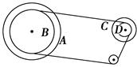10、变速自行车靠变换齿轮组合来改变行驶速度档，下图是某一种变速自行车齿轮转动结构示意图，图中A轮有48齿，B轮有42齿，C轮有18齿，D轮有12齿。那么该车可变换_______种不同档位；当A与D轮组合时，两轮的角速度之比*ω*A∶*ω*D＝_______

【难度】★★★

【答案】4；1：4

11、如图所示，一辆自行车上连接踏脚板的连杆长*R*1＝25cm，由踏脚板带动的大齿盘半径*r*1＝10cm，通过链条连接后轮齿盘半径*r*2＝4cm，后轮半径*R*2＝36cm。如果传动中无打滑现象，当脚蹬以30r/min的转速匀速转动时，自行车行进的速度为多少？

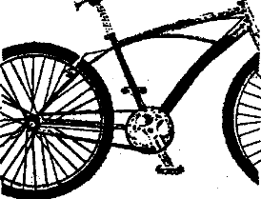【难度】★★★

【答案】2.25π m/s（或7.07 m/s）